

**Министерство образования и науки Республики Дагестан**

**Муниципальное казенное дошкольное образовательное учреждение «Детский сад «Радуга№1»»**

**Новолакского района Республики Дагестан**

**367020 ИНН 0524007780/КПП 052401001 с. Новочуртах**

**Доклад**

**на тему:**

**«Современные образовательные технологии для физического развития дошкольников в детском саду и семье».**

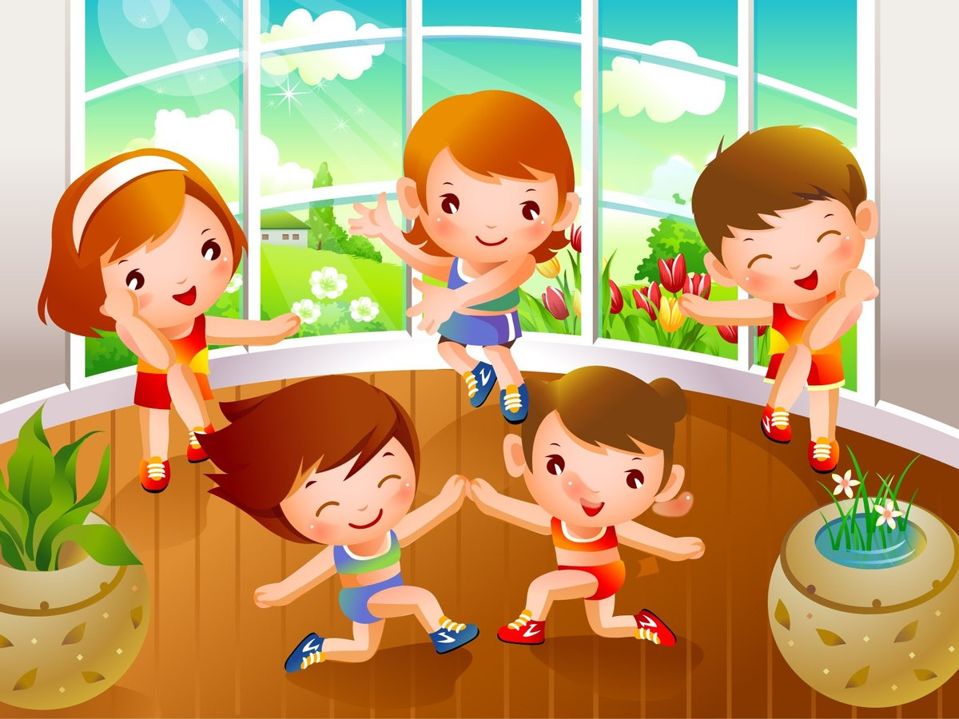

**Подготовила:** Давыдова Н.Ш

В настоящее время одной из наиболее важных и глобальных проблем является состояние здоровья детей. Вырастить здорового ребенка – вот самое главное, что необходимо сделать нам, педагогам **дошкольных учреждений**. Полноценное **физическое развитие** и здоровье ребенка – это основа формирования личности.

Поэтому в настоящее время в качестве одного из приоритетных направлений педагогической деятельности выделяется применение в условиях детского сада здоровьесберегающих **технологий**.

Здоровьесберегающая **технология – это система мер**, включающая взаимосвязь и взаимодействие всех факторов образовательной среды, направленных на сохранение здоровья ребенка на всех этапах его обучения и **развития**.

В ДОУ используются здоровьесберегающие **технологии** в следующих направлениях:

1. **Технологии** сохранения и стимулирования здоровья: cтретчинг, ритмопластика, динамические паузы, подвижные и спортивные игры, релаксация, **технологии** эстетической направленности, гимнастика пальчиковая, гимнастика для глаз, гимнастика дыхательная, гимнастика бодрящая, гимнастика корригирующая, гимнастика ортопедическая.
2. **Технологии** обучения здоровому образу жизни: Физкультурное занятие, проблемно-игровые (игротреннинги и игротерапия, коммуникативные игры, занятия из серии *«Здоровье»*, самомассаж, точечный самомассаж
3. Коррекционные **технологии**: Арттерапия, **технологии** музыкального воздействия, сказкотерапия, **технологии воздействия цветом**, **технологии коррекции поведения**, психогимнастика, фонетическая и логопедическая ритмика/

Все вышеперечисленные **технологии** должны применяться в ДОУ комплексно, при участии всего кадрового состава ДОУ, (воспитатель, медицинский работник, логопед- психолог инструктор **физической культуры**) только при комплексном подходе можно выполнить поставленную задачу, а именно сохранить здоровье наших детей!

Во время динамических пауз, физкультминуток, пальчиковых игр, упражнений стретчинга и т. д. дети получают эмоциональную разрядку, **физическое удовольствие**, они все вовлекаются в процесс, после этого активно отвечают на вопросы, внимательнее слушают, старательнее рисуют, наклеивают. Дети с большим желанием приступают к образовательному процессу, потому что они знают, что их ждут разные виды деятельности.

С основными методами здоровьесберегающих технологий мы уже знакомы. Это динамические паузы т е физминутки, спортивные подвижные игры. Релаксация. Но по подробнее я бы хотела рассказать про стретчинг и ритмопластикую

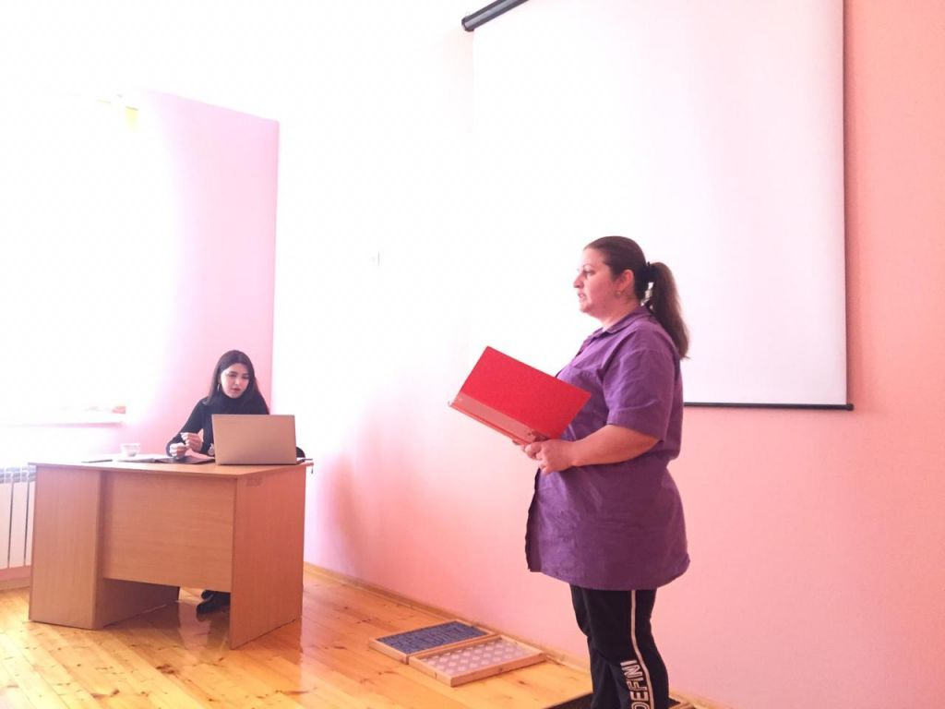

Стретчинг *(от лат. stretch)* –– это комплекс упражнений, направленный на **развитие гибкости и растяжки**. Проводится не раньше чем через 30 мин. после приема пищи, 2 раза в неделю по 30 мин. со среднего возраста. Проводятся в физкультурном, музыкальном залах, либо в групповой комнате. В хорошо проветренном помещении выполняются специальные упражнения под музыку. Особенно рекомендуется детям с вялой осанкой и плоскостопием. Комплекс упражнений на растягивание определенных мышц, связок и сухожилий, полезный и необходим всем, независимо от возраста и степени **развития гибкости**, применяется в системе массажа, в лечебной физкультуре. Стретчинг повышает двигательную активность, выносливость, снижает эмоциональное, психическое напряжение, улучшает настроение, создает ощущение комфорта и спокойствия, вырабатывает естественную сопротивляемость организма различным заболеваниям. В образовательной деятельности используются элементы игрового стретчинга.

Ритмопластика - является музыкально-ритмическим психотренингом. Ритмопластика проводится 1 раз в неделю в форме кружковой работы, не раньше чем через 30 мин. после приема пищи со среднего возраста. Во время занятий у детей **развивается музыкальный слух**, чувство ритма, гибкость и пластичность, формируется правильная осанка. Обращается внимание на художественную ценность, величину **физической** нагрузки и её соразмерность возрастным показателям ребёнка. Ритмопластика позволяет детям раскрыть свой образ через музыкально-ритмический комплекс, способствующий распределению нагрузки на все группы мышц, и даёт возможность перевоплощаться.

.

.

**Технологии** эстетической направленности. Реализуются на занятиях художественно-эстетического цикла, при посещении музеев, театров, выставок и пр., оформлении помещений к праздникам и др. Для всех возрастных групп. Осуществляется на занятиях по программе ДОУ, а также по специально запланированному графику мероприятий. Особое значение имеет работа с семьей, привитие детям эстетического вкуса.

**Технологии** обучения здоровому образу жизни.

Проблемно-игровые *(игротренинги и игротерапия)*. В свободное время, можно во второй половине дня. Время строго не фиксировано, в зависимости от задач, поставленных педагогом со старшего возраста. Занятие может быть организовано не заметно для ребенка, посредством включения педагога в процесс игровой деятельности

.

Самомассаж. Проводится в зависимости от поставленных педагогом целей, сеансами либо в различных формах физкультурно-оздоровительной работы с младшего возраста

Необходимо объяснить ребенку серьезность процедуры и дать детям элементарные знания о том, как не нанести вред своему организму.

Коррекционные **технологии**.

**Технологии** музыкального воздействия. Проводятся в различных формах физкультурно-оздоровительной работы; либо отдельные занятия 2-4 раза в месяц в зависимости от поставленных целей во всех возрастных группах. Используются в качестве вспомогательного средства как часть других **технологий**; для снятия напряжения, повышения эмоционального настроя и пр.

**Технологии воздействия цветом**. Проходят как специальное занятие 2-4 раза в месяц в зависимости от поставленных задач со среднего возраста. Необходимо уделять особое внимание цветовой гамме интерьеров ДОУ. Правильно подобранные цвета снимают напряжение и повышают эмоциональный настрой ребенка.

**Технологии коррекции поведения**. Проводятся сеансами по 10-12 занятий по 25-30 мин. со старшего возраста. Проводятся по специальным методикам в малых группах по 6-8 человек. Группы составляются не по одному признаку - дети с разными проблемами занимаются в одной группе. Занятия проводятся в игровой форме, имеют диагностический инструментарий и протоколы занятий.

Сказкотерапия. Всего 2-4 занятия в месяц по 30 мин. со старшего возраста. Занятия используют для психологической терапевтической и **развивающей работы**. Сказку может рассказывать взрослый, либо это может быть групповое рассказывание, где рассказчиком является не один человек, группа детей, а остальные дети повторяют за рассказчиками необходимые движения.

Применение в работе ДОУ здоровьесберегающих педагогических **технологий**повысит результативность воспитательно-образовательного процесса, сформирует у педагогов и родителей ценностные ориентации, направленные на сохранение и укрепление здоровья воспитанников, если будут созданы условия для возможности корректировки **технологий**, в зависимости от конкретных условий и специализации ДОУ; если, опираясь на статистический мониторинг здоровья детей, будут внесены необходимые поправки в интенсивность **технологических воздействий**, обеспечен индивидуальный подход к каждому ребенку; будут сформированы положительные мотивации у педагогов ДОУ и родителей детей.

Таким образом, любую педагогическую деятельность следует начинать только после того, как будет получена информация о состоянии здоровья и уровне **физического развития каждого ребенка**.

Эффективность оздоровительной деятельности во многом зависит от знания педагогами условий и образа жизни семей их воспитанников, а также от комплексного подхода к ее организации с учетом имеющихся условий и профессиональных навыков коллектива. Лучше делать меньше, но профессионально, чем много, но некачественно.

При проведении оздоровительных мероприятий должны быть усилены их психолого-педагогические аспекты. Это предполагает воспитание у детей осознанного отношения к своему здоровью и выработку автоматизированных навыков заботы о своем теле.